Ⅰ はじめに
― 食育とは ― 【食育基本法から抜粋】
生きる上での基本であって、知育・徳育・体育の基本となるべきもの。様々な経験を通じて「食」に関する知識と「食」を選択する力を習得し、健全な食生活を実践することができる人間を育てること。

１ 国における食育推進の動向
「食」は生命の源であり、私たち人間が生きていくために欠かせないものです。また、健全な食生活を日々実践し、『おいしく・楽しく』食べることは、人に生きる喜びや楽しみを与え、健康で心豊かな暮らしの実現に大きくかかわります。
国民が生涯にわたって健全な心身を培い、豊かな人間性を育むことを目的に2005（平成17）年7月に食育基本法（法律第63号）が施行されました。その後、同法に基づき食育推進基本計画及び第２次食育推進基本計画が策定され、多様な関係者とともに食育を推進してきました。これまでの食育の推進の成果と食を巡る状況や諸課題を踏まえつつ、食育に関する施策を総合的かつ計画的に推進していくため、2016（平成28）年度から2020（平成32）年度までの５年間を期間とする第3次食育推進基本計画が策定されました。

２ 大阪市の食育推進について
（１）計画の改定について
大阪市では、2008（平成20）年度から2012（平成24）年度までの「大阪市食育推進計画（以下「1次計画」という）」を経て、2013（平成25）年3月に「第2次大阪市食育推進計画（以下「2次計画」という）」を策定し、市民一人ひとりが生涯を通じて健全な食生活を実践できるよう、家庭や地域をはじめ様々な関係者と連携・協働し食育を推進してきました。2次計画の最終年である2017（平成29）年度に評価を実施した結果、改善すべき課題が多かったことから、引き続き取り組みを進めていくことが必要です。
社会情勢がめまぐるしく変化する中で、食育の考え方は「栄養摂取」、「健康増進」のみではなく、食を通じたコミュニケーションや、食とその資源に対する感謝の気持ち、食の安全、食文化の継承等様々な分野に及んでいます。これらのことから様々な関係部局と連携・協働し、食育を総合的に推進するために「第3次大阪市食育推進計画」を策定します。

（２）計画の位置づけ
食育基本法の目的・基本理念を踏まえ、食育基本法第18条に基づく市町村食育推進計画として位置づけます。なお、本計画を計画的かつ効率的に推進していくにあたり、大阪市健康増進計画「すこやか大阪21（第２次後期）」等関係部局の計画等と一体的に取り組みます。

（３）計画期間
すこやか大阪21（第2次後期）等との整合性を図り、2018（平成30）年度から2023（平成35）年度までの6年間とします。ただし、社会情勢の変化等により見直しが必要になった場合には、随時適切に見直しを行います。
所管 | 名称 | 期間 | 平成  30年度 | 平成  31年度 | 平成  32年度 | 平成  33年度 | 平成  34年度 | 平成  35年度
国 | 第3次  食育推進基本計画 | 平成28年度から  5年
大阪府 | 第3次  大阪府食育推進計画 | 6年
大阪市 | すこやか大阪21  (第2次後期) | 6年
 | 第3次  大阪市食育推進計画 | 6年

Ⅱ 大阪市の食育の現状と課題 －第２次大阪市食育推進計画の評価－
１ 生涯を通じた健全な食生活の確立とさらなる実践について
食育の取り組みは、日常生活の基盤である家庭において、確実に推進していくことが極めて重要であることから、市民が健全な食生活を実践するために、ライフステージに応じた間断のない食育活動を支援し推進してきました。しかし、少子・高齢化が進み、世帯構造や社会環境の変化、家庭生活の多様化等により、エネルギーや食塩等の過剰摂取、野菜の摂取不足等の栄養の偏り、朝食の欠食等による食習慣の乱れがみられ、これらに起因する生活習慣病、高齢者の低栄養傾向等が課題となっています。
２次計画推進のため、様々な取り組みを行ってきましたが、「栄養バランス等に配慮した食生活を送っている市民の割合」、「朝食を欠食する市民の割合」、「野菜摂取量の増加」、「共食回数の増加」、「よく噛んで味わって食べる等の食べ方に関心のある市民の割合」等の市民の食行動については、改善は見られませんでした。特に食習慣が形成される若い世代や、これから親になる世代への食育について、さらなる取り組みが必要です。

２ 市民運動としての食育の推進について
社会環境の変化等により、家庭や個人の努力のみでは健全な食生活を実践することは困難な状況になってきています。そのため、食育を市民運動として実践し、食育の推進に関わるボランティア養成や、栄養成分表示店の増加に努めるとともに、市民・食品等事業者との意見交換会の開催を増加させる等関係機関・団体等と連携し、主体的かつ多様な取り組みを行ってきました。
この結果、市民運動としての食育の取り組みは進んでいると考えます。

３ 食育推進ネットワークの強化について
２次計画の期間中、地域に密着した継続的な食育活動を展開するため、各区において食育ネットワークを構築し、横のつながりの強化を進めてきました。2013（平成25）年度は24区において515施設・団体の参加でしたが、2017（平成29）年度には736施設・団体に拡充しています。（図1）参加施設・団体の種別は、教育・保育・子育て関係施設・団体、食育ボランティア団体、企業、図書館、特定給食施設、飲食店等、各区の状況に応じて多岐にわたっています。
2017（平成29）年度に行った各区食育推進ネットワークにおけるアンケートの結果によると、「ネットワーク参加により他施設との交流は生まれたか？」の質問には、73.1％の方が「はい」と回答しており（図2）、ネットワークの強化のために、区内食育関連施設・団体が「顔の見える存在になる」ことができたと考えます。また、「ネットワーク参加により施設等で変化はあったか？」の質問では、68.9％の方が「変化があった」と回答しています。（図3）自由記載では「新しい知識を得て、施設の食育に活用することができた」、「他施設の状況を聞いて自施設の食育を考え直すきっかけになった」等の回答がありました。「ネットワークの内容は満足できるか?」の質問では、94.８％の方が「満足できる、やや満足できる」と回答しました。（図4）これらのことから、本ネットワークは、会議による情報共有や事例の検討、研修会等の開催によって区内の食育をより推進するための重要な「場」として機能しつつあると考えられます。
図１
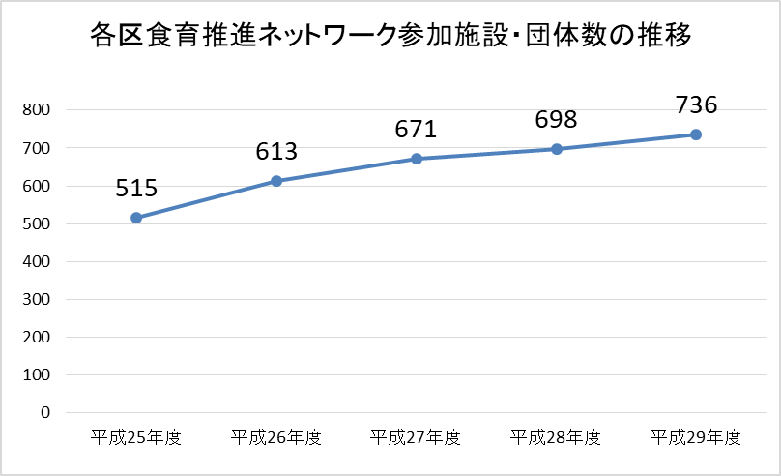
施設・団体数

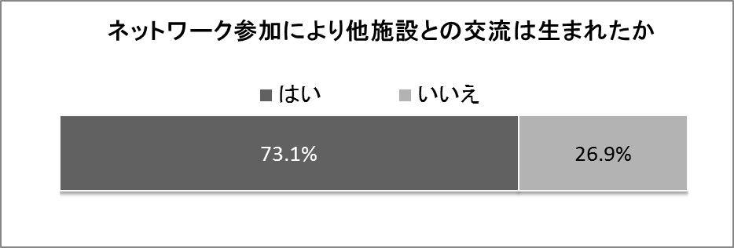
図２

有効回答数＝290

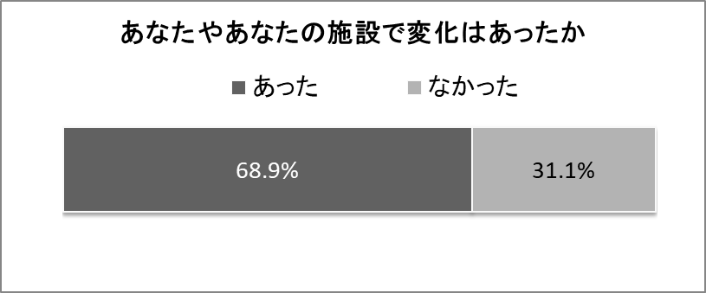
図３

有効回答数＝264

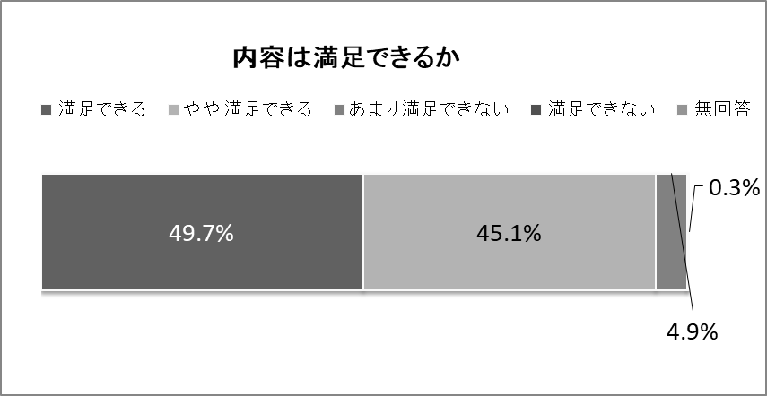
図4

94.8％

有効回答数＝288
平成29年度実施 各区食育推進ネットワークにおけるアンケート

４ 評価の概要
2次計画において、様々な関係団体等との連携による食育を推進してきた結果、食環境等に関する数値目標（保育所や学校、地域や飲食店等における食育の推進）は改善傾向でした。
市民の食育に関する知識や意識については、１次計画評価の際に向上が見られましたが、2次計画の評価では、向上していない項目が多く、知識や意識が食行動の改善に結びついていない状況が伺えました。
これまでの取り組みをさらに進めていくとともに、次期計画では特に食習慣が形成される若い世代に対して、一人ひとりが「自分の食生活を変えていくための行動を起こす」ことができるよう働きかけるため「何をするとよいのか」、「どう変えるとよいのか」等について、具体的に啓発していく必要があります。

５ 第2次大阪市食育推進計画の数値目標の達成状況
- 栄養バランス等に配慮した食生活を送っている市民の割合の増加
【データソース：平成28年大阪市民の健康づくり・生活習慣等に関する調査】
栄養バランスに配慮した食事の実践状況として、「食事バランスガイドを参考にして食事をしていますか」の質問をもって評価としましたが、策定時67.0％から43.7％と「悪化」しました。今後も栄養バランスの重要性について普及啓発の取り組みが必要です。しかし「食事バランスガイド」等の指針を用いて評価を行う場合、その理解度や実践状況にも大きく左右されます。そのため、よりわかりやすく伝えるためのツールや手段の選択も重要であり、行動変容につなげるための具体的方法について検討を行う必要があります。
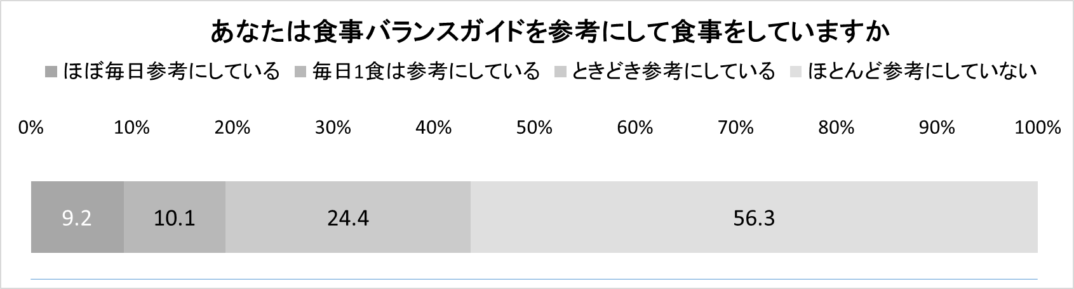

43.7％
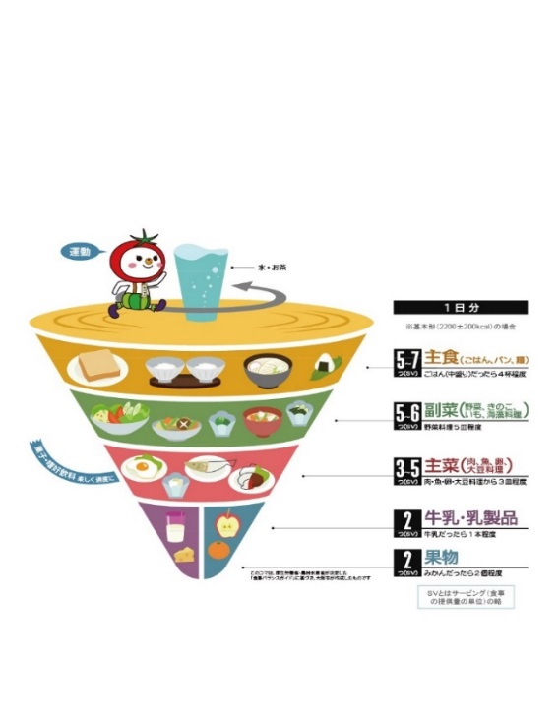
食事バランスガイド

- 朝食を欠食する市民の割合の減少
【データソース：平成29年度全国学力・学習状況調査】
- 小学生
小学生に関しては、欠食者の割合が策定時1.2％から1.4％と増加していますが、大きな変化ではないため、「変わらない」とします。平成25年度からの欠食者の割合は、1.1％から1.7％の間を推移しています。
※2次計画評価にあたり、質問中「全く食べていない」の回答を欠食とします。

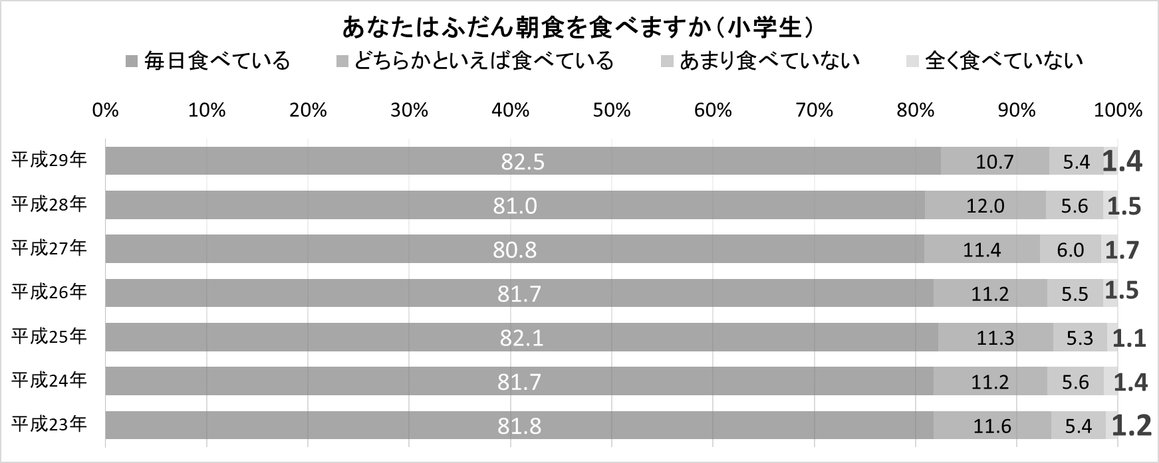

- 中学生・高校生
【データソース：平成28年すこやか大阪21健康づくりアンケート（中学生・高校生）】
中学生、高校生に関しては、欠食者の割合が策定時22.6％から20.0％と目標値（10％未満）に達していませんが、策定時に比べ欠食者の割合が減少していることから「改善傾向」とします。
※2次計画評価にあたり、質問中「ほとんど毎日食べる」以外の回答を欠食とします。

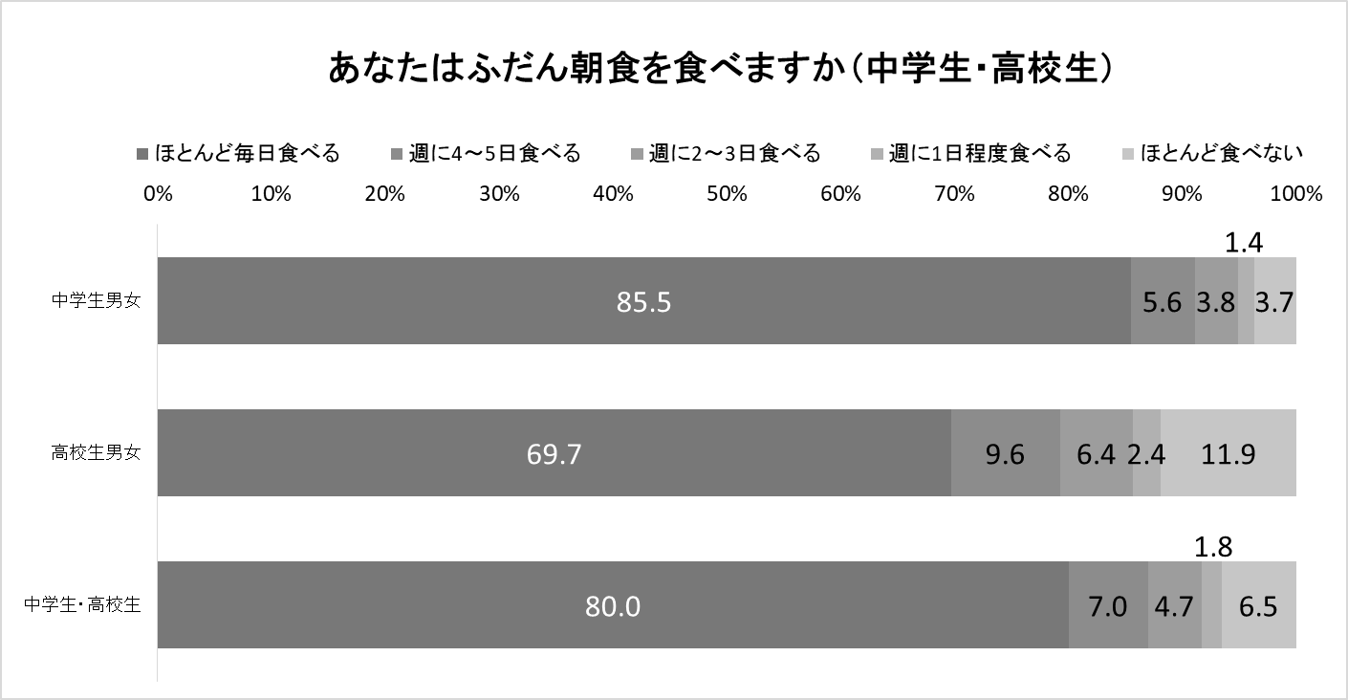

20.0％

- 男性20歳代・男性30歳代
【データソース：平成28年大阪市民の健康づくり・生活習慣等に関する調査】
男性20歳代に関しては、欠食者の割合が策定時49.0％から43.8％と目標値（15％以下）に達していませんが、策定時に比べ欠食者の割合が減少していることから、「改善傾向」とします。
男性30歳代に関しては、欠食者の割合が策定時36.0％から41.8％と、増加していることから「悪化」とします。
※2次計画評価にあたり、質問中「ほとんど毎日食べる」以外の回答を欠食とします。

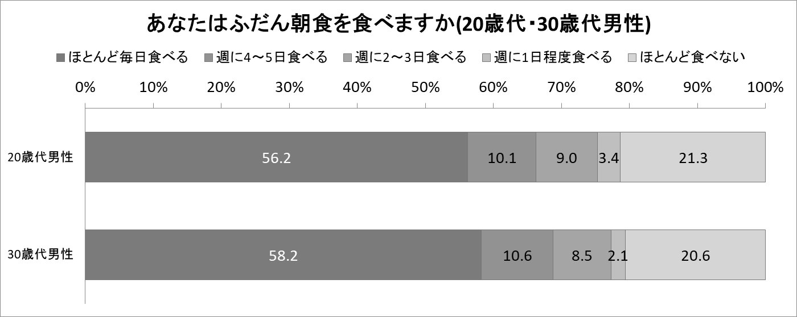

43.8％

41.8％

- 全世代を通して見ると、朝食欠食の割合は高校生から増加が見られており、高校生を含む
青壮年期層への朝食摂取の働きかけとともに、子どもの頃からの望ましい食習慣として朝食を食べることを定着させるための取り組みが必要です。また、20歳代、30歳代は子育て世代でもあり、親世代の朝食欠食が家庭の中で子どもの朝食習慣に与える影響は大きいと考えられることから、引き続きこの世代に対する啓発が必要です。
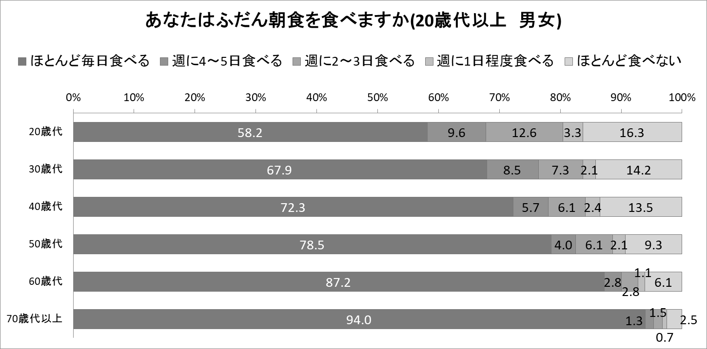

平成28年大阪市民の健康づくり・生活習慣等に関する調査

（３）市民の野菜摂取量の増加
【データソース：国民健康・栄養調査（平成23年～平成27年）】
策定時の値よりも摂取量が減少し、「悪化」しています。実際に毎日の食事内容を見直し、野菜の摂取量を増やすことは容易でないということが伺えます。野菜の摂取量は「調理の技術」にも左右されることから、簡単に野菜を調理できる料理方法等の情報の提供に努めることが必要です。
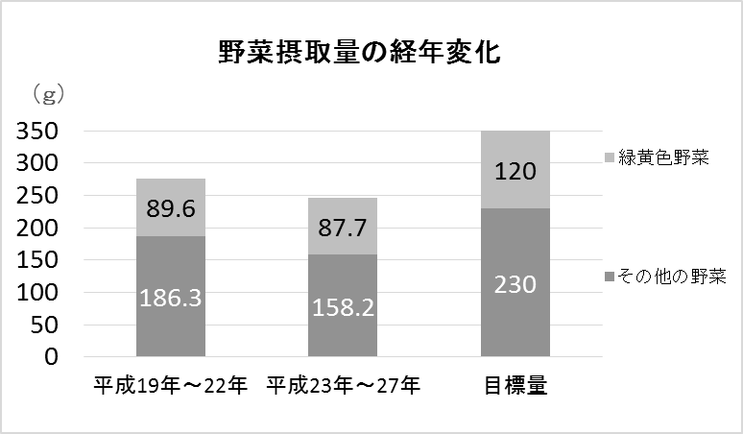
計350g

計275.9g
計245.9g

（４）朝食または夕食を家族と一緒に食べる「共食」の回数の増加
【データソース：平成28年大阪市民の健康づくり・生活習慣等に関する調査】
共食回数は策定時週9.0回※から、8.０回※と「減少」しました。2次計画期間中の2015（平成27）年は、「共食」ロゴマークを作成し、年間を通じて大阪市全体で取り組みましたが、共食回数の増加には至りませんでした。家族と一緒に食べる共食回数の増加を目標としましたが、本市の特徴として一人暮らしの市民が多いことや、社会生活の多様化による家族の中の生活リズムのずれによって共食ができないという状況もあります。「共食」の定義として、家族と一緒に食べる食事、友人や仲間とコミュニケーションをとりながら食べる食事、家族や友人、仲間と一緒に調理することや、食べ物に関する話しをすること等を広い意味での共食として、その意義を啓発していく必要があります。
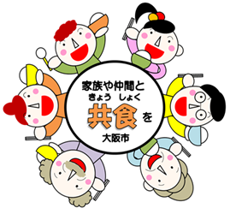
大阪市「共食」ロゴマーク
※共食の回数について
「ほとんど毎日食べる」を週7回、「週に4～5日食べる」を週4.5回、「週に2～3日食べる」を週2.5回、「週に１日程度食べる」を週1回として、朝食・夕食ごとに当該人数を掛け、合計したものを全体数で割り、朝食と夕食の回数を足し、週当たりの回数を算出しています。

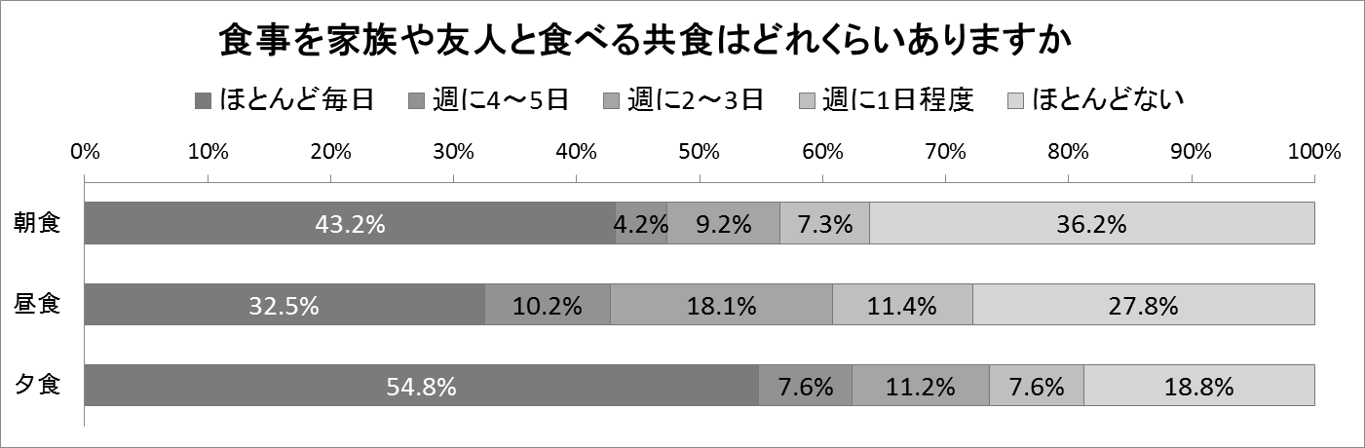

（５）よく噛んで味わって食べる等の食べ方に関心のある市民の割合の増加
【データソース：平成28年大阪市民の健康づくり・生活習慣等に関する調査】
よく噛んで味わって食べる等の食べ方に関心のある市民の割合は、策定時69.3％から、44.8％と「悪化」しました。よく噛むという「食べ方」について、アンケートの回答による判断が難しいところもありますが、口から取り込まれた食物を十分に咀嚼（そしゃく）して食べることは食生活の基本であり、生活の質の向上に大きく寄与します。また、食事にかける時間と肥満との関連※も明らかになってきています。歯と口腔（こうくう）の健康づくりの観点からの「食べ方」と「健康」について、今後も引き続き啓発を進めます。
※参考文献
安藤雄一, 花田信弘, 柳澤繁孝
「ゆっくりとよく噛んで食べること」は肥満予防につながるか？.
ヘルスサイエンス・ヘルスケア 2008; 8(2): 54-63.
http://www.fihs.org/volume8_2/article8.pdf

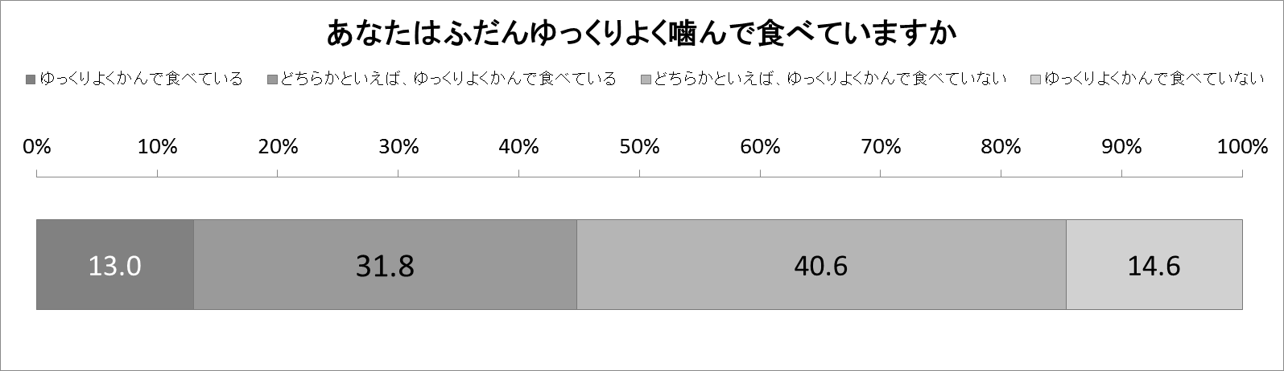

44.8％

（６）食育年間計画を作成している保育所の割合の増加
５年間に数値の変動はありましたが、食育年間計画の作成について繰り返し必要性を周知・啓発した結果、策定時76.5％から100％となり「目標を達成」しました。引き続き、クラスごとのねらいを定めた食育年間計画の作成を維持し、取り組み内容の充実を図る必要があります。

（７）食に関する指導の年間指導計画を策定している各学校の割合の増加
【データソース：平成29年度「食に関する指導」等に関する調査】
全ての小中学校で食に関する指導の年間指導計画を策定し、「目標を達成」しました。全ての小中学校で食に関する指導の全体計画をもとに、各学年における食に関する指導の年間指導計画を策定し、学校教育活動全体を通じて総合的に推進しています。

（８）食育推進組織を設置する各学校の割合の増加
【データソース：平成29年度「食に関する指導」等に関する調査】
全ての小中学校で食育推進組織を設置しました。全ての小中学校で食育推進組織が中心となり、教職員が食に関する指導に取り組んでいます。

（９）食育の推進に関わるボランティア養成数の増加
養成講座（健康講座保健栄養コース）の各年度の受講者数は策定時から比べると減少傾向にありますが、5年間の修了者数は2,471人で、目標値3,000人の82.4％に達しました。
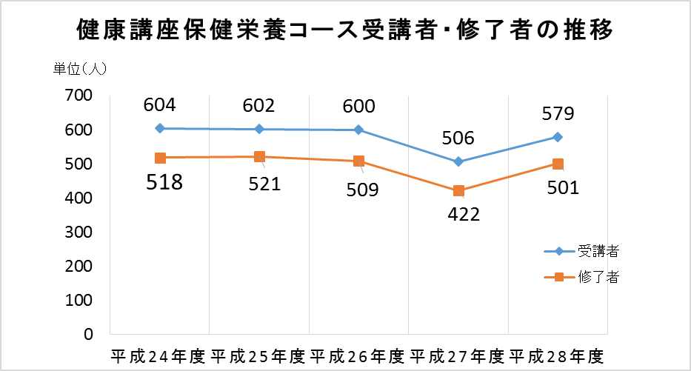

（10）「栄養成分表示店」指定店舗数の増加
【データソース：栄養成分表示指定店舗（平成24年度～27年度）、
「うちのお店も健康づくり応援団の店」登録店舗数等（平成28年度）】
2015（平成27）年度末で、栄養成分表示店の新規指定は終了したため、2016（平成28）年度は「うちのお店も健康づくり応援団の店」登録店舗数に加えて、栄養成分表示を希望する店舗に対して技術的支援を行った店舗数を計上し、目標値4,600店舗の94.2％に達しました。
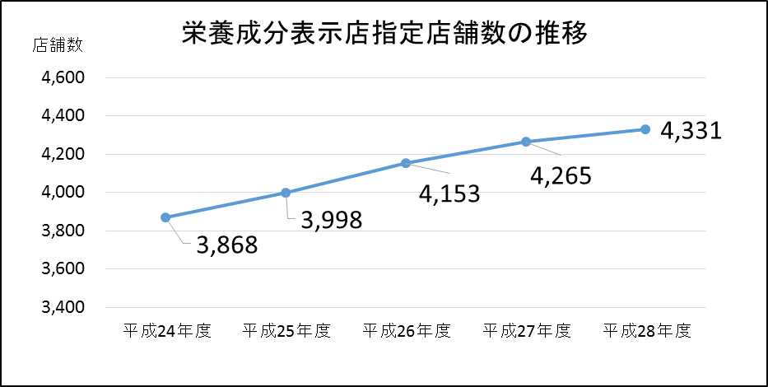

（11）市民・食品等事業者との意見交換会の開催の増加
市民・食品等事業者との意見交換会の開催状況について、目標年20回から年105回と「目標を達成」しました。
目標を大幅に上回って達成した理由としては、策定時に想定した意見交換会に加えて、近年本市において多発しているカンピロバクターによる食中毒対策として重点的に意見交換会を行ったことや、参加人数、時間等にかかわらず行った結果であると考えます。
今後若い世代が食品の安全性確保に関する知識を深め、意識を高めることにより、自らが適切に判断し、食品を選択するとともに、その知識を次世代につなげていけるような取り組みが必要と考えます。本市で発生したカンピロバクター食中毒の患者には20歳代の割合が高いことから、この世代に対する啓発が重要であるため、若い世代を対象にカンピロバクター食中毒の防止を中心とした食品衛生講習会を開催する必要があると考えます。

６ 第２次大阪市食育推進計画の数値目標の達成状況一覧

【評価】A：目標値に達した Ｂ：目標値に達していないが改善傾向にある Ｃ：変わらない D：悪化している
 | 指標名 |  | 計画策定時 | 現状値 | 目標値 | 評価
1 | 栄養バランス等に配慮した食生活を  送っている市民の割合の増加（※1） |  | 67.0% | 43.7% | 70%以上 | Ｄ
２ | 朝食を欠食する  市民の割合の減少 | 小学生（※2） | 1.2% | 1.4% | １%未満  （最終目標0%） | Ｃ
 |  | 中学生・高校生  （※3） | 22.6% | 20.0% | 10%未満  （最終目標0%） | Ｂ
 |  | 男性20歳代  （※3） | 49.0% | 43.8% | 15%以下 | Ｂ
 |  | 男性30歳代  （※3） | 36.0% | 41.8% | 15%以下 | Ｄ
３ | 市民の野菜摂取量の増加 |  | 275.9g | 245.9ｇ | 350ｇ | Ｄ
４ | 朝食または夕食を家族と一緒に食べる  「共食」の回数の増加 |  | 週9.0回 | 週8.0回 | 週10回以上 | Ｄ
５ | よく噛んで味わって食べる等の食べ方  に関心のある市民の割合の増加 |  | 69.3% | 44.8% | 80%以上 | Ｄ
６ | 食育年間計画を作成している保育所の  割合の増加 |  | 76.5% | 100% | 100% | Ａ
７ | 食に関する指導の年間指導計画を策定  している各学校の割合の増加 |  | 小学校62.2%  中学校50.8% | 小学校100%  中学校100% | 100% | Ａ
８ | 食育推進組織を設置する各学校の割合  の増加 |  | 小学校67.9%  中学校36.9% | 小学校100%  中学校100% | 100% | Ａ
９ | 食育の推進に関わるボランティア  養成数の増加 |  | 571人（※4） | 2,471人（※5） | 3,000人（※6） | Ｂ
10 | 「栄養成分表示店」指定店舗数の増加 |  | 3,654店（※4) | 4,331店  （66店※7含む） | 4,600店 | Ｂ
11 | 市民・食品等事業者との意見交換会の  開催の増加 |  | 年11回 | 年105回 | 年20回 | Ａ
※1 「あなたは食事バランスガイドを参考にして食事をしていますか」の質問に対する回答を現状値とする
※2 「全く食べていない」と回答したもの
※3 食べないことがある（週に4～5日食べる、週に2～3日食べる、週に1日程度食べる）と回答したもの
※4 平成23年度末実績
※5 平成24年度～平成28年度合計
※6 平成25年度～平成29年度累計
※7「うちのお店も健康づくり応援団の店」登録店舗数等（平成28年度）

